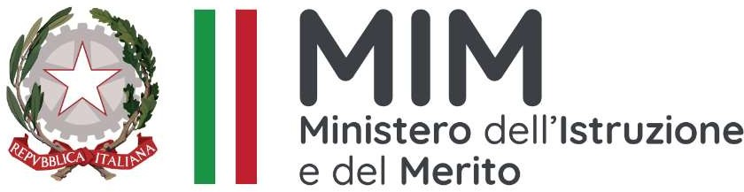

.
ISTITUTO ISTRUZIONE SUPERIORE E.BARSANTI
https://www.ebarsanti.edu.it
Via Poggioletto 26 –54100 MASSA (MS) - Tel: 0585 253161 Email: msis00600a@istruzione.it, msis00600a@pec.istruzione.it
C.F. 80001720459 – Cod. un. UFMJOL

ALLEGATO 2
DICHIARAZIONE SOSTITUTIVA DI CERTIFICAZIONI

(Art. 46 (R) T.U. delle disposizioni legislative e regolamentari in materia di documentazione
amministrativa – D.P.R. 28/12/2000, n° 445)

Il/la sottoscritto/a __________________________________________________________
nato/a il _________________ a __________________________________ (Prov. ______) residente a ________________________ (Prov.________) in Via/Piazza ____________________ n°_____

consapevole delle responsabilità e delle pene stabilite dalla legge per false attestazioni e mendaci dichiarazioni, sotto la sua personale responsabilità,

D I C H I A R A

di essere in possesso del/i titolo/i di studio ed esperienze professionali riportati nella tabella sottostate e chiaramente riportati nel curriculm vitae:

Titoli di studio | Criteri | Punteggio
Laurea specialistica o vecchio
Ordinamento in
Psicologia
 | Votazione di 110 e lode
 | Votazione di 110
 | Votazione da106 a109
 | Votazione da100 a105
 | Votazione da80 a99
 | Votazione da60 a79 5
Altri titoli di  studio | Specializzazione in psicoterapia
 | Laurea triennale in Scienze dell’Educazione L19
Corsi di specializzazioni sull’ orientamento
(max3 punti)
ECDL o corsi affini
(max10punti)
Esperienze lavorative | Incarichi nelle scuole secondarie per il supporto agli alunni, anche in qualità di educatore  (max10punti)
Gestione di piattaforme informatiche
(max10punti)

Data_______________

Firma___________________

